# ISCC2024 WriteUp 提交模板

Whooops+李卓航+925798691@qq.com

### Reverse+I_am_the_Mathematician

### 解题思路

解二进制字符串，斐波那契数列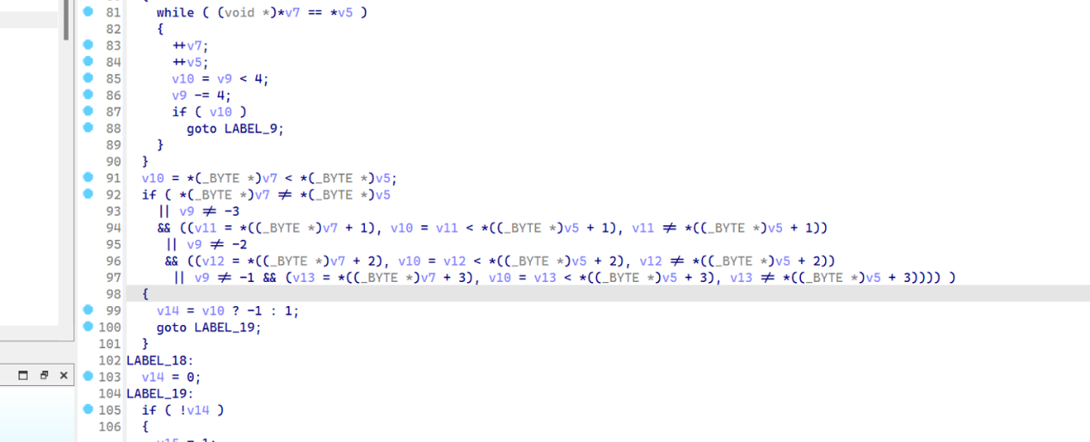

### Exp

# 定义斐波那契数列生成函数

def Fibonacci(n):

# 初始值

a, b = 0, 1

# 用于存储斐波那契数列的列表

fib_list = []

# 生成斐波那契数列

for i in range(n):

# 计算下一个斐波那契数，并更新a和b的值

a, b = b, a + b

# 将计算得到的斐波那契数添加到列表中

fib_list.append(a)

return fib_list

# 打开文件并读取数据

with open(r"code_book_31.txt", "r") as file:

data = file.read()

# 生成斐波那契数列的前20个数

target = Fibonacci(20)

# 初始化flag字符串

flag = ''

# 遍历斐波那契数列

for i in target:

# 如果当前斐波那契数小于文件内容长度，则将文件内容中对应位置的字符添加到flag字符串中

if i < len(data):

flag += data[i - 1]

# 打印最终的flag字符串

print(f"ISCC{{{flag}}}")